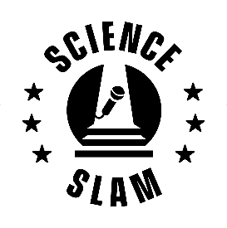
Pressemitteilung vom 27.04.2023

Science Slam im Universum®

Wissenschaftlerinnen und Wissenschaftler präsentieren am 9. Mai auf unterhaltsame Weise ihre Forschung
Mit anschaulichen, witzigen und informativen Einblicken in ihre unterschiedlichen Forschungsthemen treten drei Wissenschaftlerinnen und Wissenschaftler am Dienstag, 9. Mai, um 18.30 Uhr beim „Science Slam im Universum®“ gegeneinander an. Welche Vor- und Nachteile hat Bioplastik? Welche giftigen Substanzen nehmen wir über unsere Nahrung auf? Und wie sieht eigentlich die Arbeit eines Katastrophenforschers aus? Nach den jeweils 10-minütigen Vorträgen stimmt das Publikum darüber ab, wie ihm Inhalt und Auftritt gefallen hat, und entscheidet damit, wer den Slam gewinnt! Veranstaltet wird der Abend vom Universum® Bremen gemeinsam mit scienceslam.de.
Der Eintritt beträgt 6 Euro und beinhaltet neben dem Science Slam auch den Besuch der Dauer- und Sonderausstellung des Universum® Bremen von 16.30 Uhr bis 18 Uhr. Tickets sind im Vorverkauf unter 0421-3346-0 oder shop.universum-bremen.de erhältlich. Eventuelle Restkarten werden an der Abendkasse verkauft.
Termin: Der „Science Slam im Universum®“ findet am Dienstag, 9. Mai 2023, von 18.30 Uhr bis 19.30 Uhr im Universum® Bremen statt (Wiener Str. 1a, 28359 Bremen).

